[연구](https://journals-sagepub-com-ssl.eproxy.sejong.ac.kr:8443/doi/full/10.1177/1948550615590448?quickLinkJournal%5B%5D=spp&quickLink=true&quickLinkYear=2016&quickLinkVolume=7&quickLinkIssue=1&quickLinkPage=13&linkID=26&sid=1&widget_id=53&q=Climate%20Change%20and%20Disasters:%20How%20Framing%20Affects%20Justifications%20for%20Giving%20or%20Withholding%20Aid%20to%20Disaster%20Victim&edp2=edselc.2-52.0-84950246911&edp1=edselc)에서는 기후변화에 대한 개인의 기존 신념이 자연재해와 이와 관련된 구호활동을 기후변화로 인한 사건으로 프레임화할 때 어떻게 인식하는지에 영향을 미칠 수 있는지를 조사하였다.

**참가자**

211명의 자료를 가지고 분석을 하였다. 뉴스 기사는 일련의 심각한 가뭄으로 인한 사하라 이남 아프리카의 기근에 대해 설명했다. 기근이 극심한 가뭄에 의한 것인지, 기후 변화와 관련된 극심한 가뭄에 의한 것인지를 조작했다. 기후 변화와 연관짓는 것이 참가자들이 재난을 인간이 일으킨 것으로 인식하는 정도를 증가시켰는지를 판단하기 위해, 인식된 재난 원인에 관한 두 가지 질문이 설문 조사의 끝에 포함되었다(예: "기사에서 언급된 재난이 어느 정도까지 인간의 행동에 의해 발생했다고 생각하는가s", 1 = 전혀 없음, 7 = 매우 높음). 재난이 인간에 의한 것이라는 믿음이 더 컸다.

**기부(donate)**

모든 기부 관련 질문은 7점 척도로 점수를 매겼다(1 = 강하게 반대, 7 = 강하게 찬성). 기부에 대한 태도는 5개 항목으로 구성된 질문으로 평가되었다(예: "이 재난의 희생자들에게 기부할 의향이 있다”). 더 높은 점수가 기부에 대해 더 긍정적인 태도를 나타내도록 코드화 되었다.

**정당성(justify)**

Zagefka, Noor (2012)는 재난에 기부(또는 기부하지 않음)에 대한 이유를 제공할 것을 요청했을 때, 참가자들이 가장 자주 인용한 이유는 다섯가지가 있었다. 이러한 발견과 Zagefka와 동료들의 추가 실험 연구를 고려하여, 기부 정당화의 척도로 포함할 다섯 가지를 선택했다.

5가지 척도는 모두 높은 점수가 기부를 보류할 더 큰 정당성을 나타내도록 코드화 되었다.

1. 두 질문은 재난의 심각성에 대한 인식과 이재민을 돕기 위한 기부의 필요성을 다루기 위해 구호 기부의 필요성을 측정했다.
2. 4개 질문은 피해자가 자신의 현재 상황에 대해 잘못으로 인식된 정도(예: "재난의 피해자들은 적어도 어느 정도 자신의 곤경에 대해 책임이 있었을 것으로 생각한다)를 중심으로 피해자 탓을 측정했다.
3. 4개의 질문으로 피해자가 자신의 상황을 개선하기 위해 적극적으로 노력하고 있는지에 대한 인식을 측정하였다.
4. 두 질문은 기부 충분성에 대한 참가자들의 믿음을 측정했다(즉, 다른 사람들에 의한 기부는 개인적인 기부를 불필요하게 하는가? ").
5. 기부가 효과적이고 가장 도움이 필요한 사람들에게 전달될 것이라고 믿는지를 포함하여 기부 영향에 대한 자신의 신념을 평가하는 4개의 질문을 이용해 측정했다.

**회의론(skeptic)**

일반적인 기후 변화 신념을 평가하기 위해 5개 항목이 설계되었습니다(예: "기후 변화가 일어나고 있음을 확신합니다"). 기후변화 회의론의 척도가 된 이들 5가지 믿음 항목은 9점 척도(1 = 강하게 반대, 9 = 강하게 찬성)로 점수를 매겼고 점수가 높을수록 기후변화에 대한 회의론이 커지고 걱정이 덜하도록 코드화 했다.

**모형**

나는 독립변수를 skeptic 종속변수를 donate 매개변수를 justify 조절변수를 frame으로 하여 분석을 실시해 보았다. 논문에 나온 것 처럼 나도 기후변화에 회의적인 사람일수록 기부를 보류할 정당성이 커지고 이는 기부에 부정적인 영향을 미친다고 생각한다. 다음은 이 모형에 관한 개념모형과 통계모형이다.

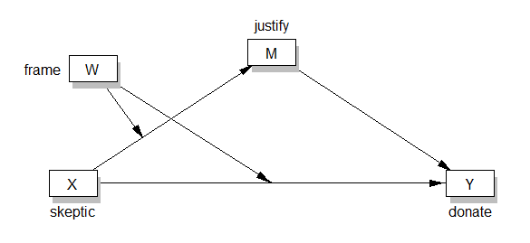

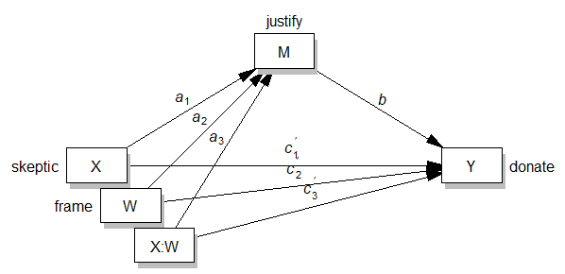

**퍼지화**

조절변수를 제외한 모든 변수들은 질문에 대한 개인의 생각을 수치로 매겨 이를 하나의 수로 나타낸 것이다. 예를 들어 7점척도인 기부할 의향이 있냐는 질문에 ‘조금 그렇다’ 라고 똑같이 답을 해도 이 정도는 사람마다 다를 것이다. 이러한 질문들을 이용해 하나의 수치로 나타낸다면 정보의 손실이 발생할 것이다. 그러므로 퍼지화 하는 것이 좋다고 생각한다.

**모형에 대한 회귀식**

모형에 대한 회귀식은 다음과 같이 나타난다.

$$M=i_{M}+a_{1}X+a_{2}W+a_{3}XW+e_{M}$$

$$Y=i_{Y}+c_{1}^{'}X+c_{2}^{'}W+c_{3}^{'}XW+bM+e_{Y}$$

**분석결과**

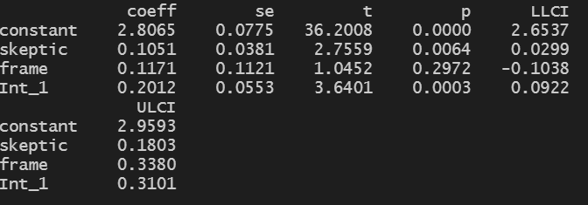

먼저 독립변수가 매개변수에 미치는 양의 효과(0.1051, P<.001)가 유의하게 나왔다. 이는 기후변화에 회의적인 사람일수록 기부를 보류할 정당성이 커진다는 의미이다. 이 때 독립변수와 조절변수의 상호항이 0.2012로 유의하게 나왔다. 이는 독립변수가 매개변수에 미치는 양의 효과를 더욱 증가시킨다. 회귀식에 계수를 대입하면 $$\hat{M}=2.8065+0.1051X+0.1171W+0.2012XW$$

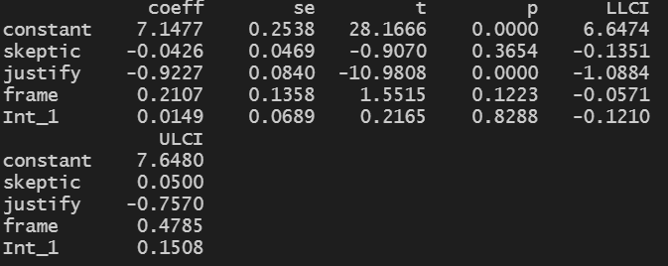

독립변수가 종속변수에 미치는 음의 효과는 유의하게 나오지 않았지만 매개변수가 종속변수에 미치는 음의 효과(-0.9227, P<.001)은 유의하게 나왔다. 이는 기부를 보류할 정당성이 클수록 기부에 대한 긍정적인 태도를 감소시킨다는 것이다. 독립변수와 조절변수의 상호항은 유의하게 나오지 않았다. 회귀식에 계수를 대입하면

$$\hat{Y}=7.1477-0.0426X+0.2107W+0.0149XW-0.9227M$$

이를 통해 조건부 간접효과의 크기를 구해보면

조절된 매개지수를 부트스트래핑을 이용해 검정한 결과 신뢰구간이 0을 포함하지 않아 유의하게 나타났다.

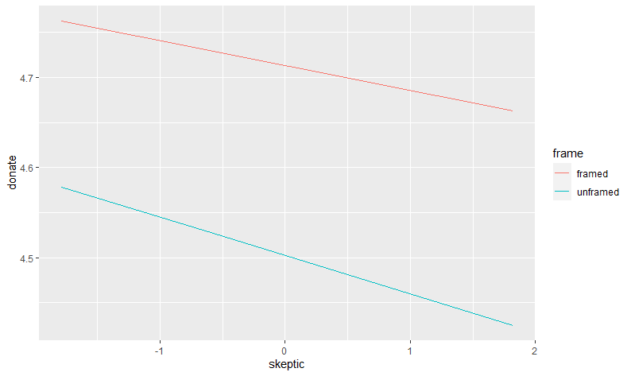

Conditional Indirect Effect of X on Y through M